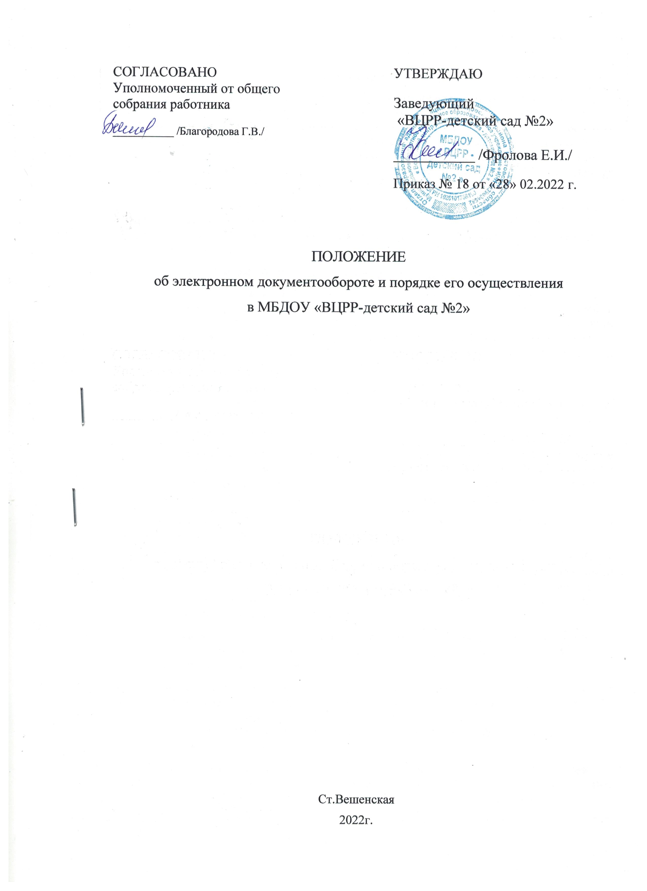Общие положения
  - Положение об электронном документообороте и порядке его осуществления в ДОУ (далее - Положение) разработано в соответствии с Трудовым кодексом Российской Федерации, ст. 214 Федерального закона N 311-ФЗ от 2 июля 2021 г. "О внесении изменений в Трудовой кодекс Российской Федерации", Федеральным законом № 63-ФЗ от 6 апреля 2011 «Об электронной подписи», Федеральным законом № 152-ФЗ от 27 июля 2006 «О персональных данных», Федеральным законом № 125-ФЗ от 22 октября 2004 «Об архивном деле в Российской Федерации».
  - Настоящее Положение определяет организацию электронного документооборота с использованием системы электронного документооборота «СИБИС» (далее – СЭД), порядок обмена документами в СЭД, а также требования к организации электронного документооборота.
  - В настоящем Положении используются следующие определения:
    - Электронный документ (далее – ЭД) – документ, созданный при помощи электронных аппаратно-технических и программных средств, фиксируемый в цифровом коде в форме идентифицируемого по содержательной части именованного файла, доступный для последующей обработки, использования, воспроизведения (отображения) и визуального восприятия, а также для передачи и получения по телекоммуникационным каналам связи.
    - Электронный документооборот (далее – ЭДО) – организационно и программно-технически упорядоченная информационная система, обеспечивающая процесс обмена, сбора, обработки, накопления и хранения информации посредством электронных документов.
    - Электронная подпись (далее – ЭП) – информация в электронной форме, которая присоединена к другой информации в электронной форме (подписываемой информации) или иным образом связана с такой информацией и которая используется для определения лица, подписывающего информацию.
    - Ключ ЭП – уникальная последовательность символов, предназначенная для создания электронной подписи.
    - Усиленная квалифицированная электронная подпись (далее – УКЭП) – электронная подпись, сопоставимая по юридической силе с собственноручной и позволяющая удаленно проводить различные операции с информационными системами, взаимодействовать с госорганами, коммерческими организациями или торговыми площадками.
    - Подписанный электронный документ – электронный документ с присоединенной электронной подписью, которая была создана на основе самого документа и ключа электронной подписи.
    - Сертификат ключа проверки электронной подписи – электронный документ или документ на бумажном носителе, выданные удостоверяющим центром либо доверенным лицом удостоверяющего центра и подтверждающие принадлежность ключа проверки электронной подписи владельцу сертификата ключа проверки электронной подписи.
    - Удостоверяющий центр (далее – УЦ) – юридическое лицо, осуществляющее функции по созданию и выдаче сертификатов ключей проверки ЭП, а также иные функции, предусмотренные законодательством Российской Федерации.
  - Электронный документооборот с использованием СЭД направлен на решение следующих задач:
    - создание единого документооборота в структурных подразделениях;
    - повышение эффективности и оперативности работы с документами и документооборотом;
    - систематизация и унификация технологии работы с документами и документооборотом;
    - улучшение качества, полноты, достоверности и доступности информации;
    - снижение затрат, связанных с документооборотом и делопроизводством;
    - исключение утери документов и сокращение числа ошибок при обработке больших потоков документов;
    - сокращение времени поиска, прохождения и исполнения документов по структурным подразделениям;
    - усиление контроля исполнительной дисциплины;
    - соблюдение принципа однократности регистрации документов;
    - получение оперативной статистической отчетности.
  - Перечень электронных документов, в отношении которых осуществляется электронный документооборот в ДОУ:
    - кадровые документы, оформляемые в соответствии со статьями 22.1–22.3 Трудового кодекса Российской Федерации;
    - документы по охране труда, за исключением документов, подтверждающих прохождение работником инструктажей по охране труда, в том числе которые работник подписывает лично;
    - документы по образовательной деятельности, за исключением тех, которые должны быть оформлены на бумаге в соответствии с приказом заведующего ДОУ или законодательством Российской Федерации;
    - документы, связанные с организацией питания воспитанников, за исключением тех, которые должны быть оформлены на бумаге в соответствии с приказом заведующего ДОУ или законодательством Российской Федерации.
  - Перечень документов, которые не подпадают по действие закона об электронном кадровом документообороте:
    - трудовые книжки;
    - сведения о трудовой деятельности;
    - акты о несчастном случае;
    - приказы об увольнении;
    - документы, которые подтверждают, что сотрудник прошел инструктаж по охране труда.
  - Перечень категорий работников, в отношении которых осуществляется электронный документооборот:
    - заведующий ДОУ и административный персонал ДОУ;
    - работники, связанные с оформлением, подписанием и ознакомлением с кадровыми документами, документами по охране труда, обработкой персональных данных, документов по организации питания обучающихся;
    - педагогические работники.

- Порядок перехода на электронный документооборот
  - Администрация ДОУ уведомляет каждого работника в письменной форме об изменениях в трудовом законодательстве, связанных с переходом на электронный документооборот, а также о праве работника путем подачи соответствующего письменного заявления сделать выбор между продолжением ведения работодателем кадровых документов на бумажном носителе или в электронном формате.
  - Переход на электронный документооборот для работников ДОУ, принятых на работу до 31 декабря 2021 года, является добровольным и осуществляется только по их письменному заявлению.
  - Согласие на взаимодействие с работодателем посредством электронного документооборота не требуется от лиц, которые приняты (принимаются) на работу после 31 декабря 2021 года и у которых по состоянию на 31 декабря 2021 года отсутствует трудовой стаж.
  - Заведующий ДОУ обязан проинформировать об осуществлении электронного документооборота лицо, принимаемое на работу.
  - Отсутствие согласия работника на взаимодействие с работодателем посредством электронного документооборота признается отказом работника от такого взаимодействия. При этом за работником сохраняется право дать указанное согласие в последующем.
  - После того как работник получит уведомление о переходе на электронный документооборот, он должен решить, каким способом он будет обмениваться документами с работодателем. Для этого он должен написать заявление об отказе или согласии на переход на электронный документооборот в письменной или электронной форме.
  - Если работник хочет сохранить прежний формат бумажного документооборота, он должен написать письменное заявление об отказе от перехода на электронный документооборот в произвольной форме. В этом случае работодатель продолжит формировать и взаимодействовать с работником с помощью документов в бумажной форме.
  - Если работник хочет формировать и обмениваться с работодателем электронными кадровыми документами, он должен написать письменное заявление о согласии на переход на электронный документооборот в произвольной форме. В этом случае работодатель будет формировать и взаимодействовать с работником с помощью документов в электронной форме через СЭД.
  - Уведомление работника о переходе на электронный документооборот осуществляется в следующие сроки:
    - в день приема на работу и за один рабочий день до того, как допустят работника к работе с использованием электронного документооборота, – для лиц, принимаемых на работу в ДОУ;
    - за неделю до допуска к работе с использованием электронного документооборота – для всех работников ДОУ.
  - Электронный документооборот вводится с даты, установленной приказом заведующего ДОУ, в отношении работников, согласившихся на взаимодействие с работодателем посредством электронного документооборота, но не ранее дня истечения срока уведомления, установленного в пункте 2.9 Положения.
  - Если работник выразил свое согласие о переходе на электронный документооборот, работодатель ведет на него все документы, которые связаны с работой сотрудника в электронной форме.

- Порядок включения работника в СЭД
При получении от работника заявления о согласии на переход на электронный документооборот лицо, ответственное за ведение кадрового учета:
  - Проводит инструктаж в объеме, необходимом для последующего эффективного взаимодействия работника с СЭД.
  - Оформляет работнику простую или усиленную электронную подпись.
  - Вносит изменения в трудовой договор работника путем подписания дополнительного соглашения о порядке взаимодействия работника и работодателя кадровыми документами в электронном виде.
  - При необходимости проводит дополнительные инструктажи работников в процессе взаимодействия с СЭД, в том числе в связи с обновлением программного обеспечения системы.

- Правила работы с электронными документами
  - Электронные документы участников электронного документооборота создаются в случае их адресования работникам, являющимся участниками электронного документооборота.
  - Электронные документы, адресованные работникам, не являющимся участниками электронного документооборота, переводятся на бумажный носитель, подписываются собственноручной подписью ответственного лица и направляются адресату. В системе электронного документооборота сохраняется электронная копия указанного документа.
  - Порядок подписания документов в системе электронного документооборота должен соответствовать порядку подписания документов на бумажных носителях, определенному в инструкции по делопроизводству, с учетом особенностей, предусмотренных Трудовым кодексом Российской Федерации.
  - В системе электронного документооборота фиксируются дата и время создания и отправки электронного документа, его регистрационный номер, сведения об отправителе документа.
  - Регистрация документов в системе электронного документооборота осуществляется в соответствии с принципом единой регистрации документа (однократности записи информации о документе). Документ, зарегистрированный в системе электронного документооборота, имеет единую регистрационную карточку документа, добавляются только дополнительные сведения о работе с документом.
  - Электронные документы, поступившие после окончания рабочего дня и в праздничные дни, регистрируются в течение следующего рабочего дня.
  - Взаимодействие работников ДОУ с системой электронного документооборота, в том числе создание, преобразование, подписание и хранение электронных документов, осуществляется в соответствии с инструкцией разработчика СЭД.
  - Работник обязан ознакомиться с назначенным на него электронным документом в СЭД в течение рабочего дня.
  - Документы, создаваемые в СЭД, оформляются на бумажном носителе в случаях:
    - если они подлежат подписанию работником, который отказался от перехода на взаимодействие с работодателем посредством электронного документооборота;
    - если СЭД вышла из строя и не подлежит исправлению в срок, назначенный для исполнения и подписания электронного документа;
    - если это требуется в соответствии с приказом заведующего ДОУ, локальными нормативными актами ДОУ или законодательством Российской Федерации.

- Подписание электронного документа
  - Электронная подпись в электронном документе, содержащемся в СЭД, равнозначна собственноручной подписи в документе на бумажном носителе при одновременном соблюдении следующих требований:
    - ключ ЭП и соответствующий ему квалифицированный сертификат ключа проверки ЭП создан и выдан аккредитованным УЦ;
    - сертификат ключа проверки электронной подписи действителен на момент подписания электронного документа (не прекратил свое действие, не аннулирован, не приостановлен);
    - подтвержден факт целостности и аутентичности электронного документа после его подписания.
  - Работники, подписывающие электронные документы ЭП, обязаны:
    - обеспечивать конфиденциальность ключей ЭП, в соответствии с действующим законодательством;
    - не использовать ключ ЭП при наличии оснований полагать, что конфиденциальность данного ключа нарушена;
    - незамедлительно уведомлять Удостоверяющий центр о компрометации ключа ЭП.
  - Подписание электронного документа в СЭД ключом ЭП должно осуществляться только владельцем его сертификата ключа проверки ЭП, действующего на момент подписания электронного документа.
  - Работники ДОУ подписывают электронные документы УКЭП, за исключением заявлений, уведомлений, обращений и служебных записок, подписываемых простой электронной подписью, оформленной в соответствии с инструкцией разработчика СЭД.
  - Кадровые документы подписываются с учетом ограничений, установленных статьей 22.3 Трудового кодекса Российской Федерации.
  - Электронный документ подписывается в день его создания, исполнения или утверждения – в зависимости от назначения документа и назначенной роли лица, работающего с ним, в системе электронного документооборота.

- Контроль исполнения и хранения электронных документов
  - В ЭДО осуществляется контроль исполнения документов и обеспечивается многоуровневый контроль исполнения резолюций руководителей различных уровней управления. На контроль может быть поставлено как исполнение отдельных резолюций, так и исполнение документа в целом. При этом автоматически отслеживаются сроки исполнения, особо выделяются контролируемые документы и документы с истекшими сроками исполнения.
  - Контроль исполнения документов и поручений руководства в ЭДО включает в себя:
    - постановку документов на контроль;
    - внесение текста резолюции руководителя;
    - внесение сроков исполнения документов;
    - адресацию документа исполнителям в соответствии с резолюциями;
    - проверку своевременности доведения документов до конкретных исполнителей;
    - предварительную проверку и регулирование хода исполнения;
    - внесение данных о выполнении документа;
    - просмотр документов, по которым сроки исполнения просрочены;
    - снятие документов с контроля;
    - построение отчетов об исполнительской дисциплине;
    - учет и обобщение результатов контроля исполнения документов.
  - Документ, установленный на контроль, помечается специальной пометкой.
  - Исполнение документа контролируется с момента постановки на контроль. При этом служба делопроизводства или сотрудник, ответственный за контроль, имеют возможность провести проверку своевременности доведения документа до конкретного исполнителя.
  - В течение срока исполнения документа должны осуществляться предварительные проверки и регулирование хода исполнения, результаты которых, как правило, также фиксируются в электронной карточке. Ответственность за правильность представленной информации несут исполнители.
  - Если документ имеет конкретную дату исполнениях, указанную в тексте, или документ входит в перечень документов с типовыми сроками исполнения, контроль ставится сразу при регистрации.
  - Входящие документы с индивидуальными сроками исполнения ставятся на контроль после рассмотрения их руководителем, который в своей резолюции определяет конкретный срок исполнения.
  - Снятие документа с контроля осуществляет должностное лицо, установившее контроль или по его поручению службой делопроизводства Снятие документа с контроля оформляется отметкой об исполнении документа в электронной карточке.
  - Документ считается исполненным и снимается с контроля после фактического выполнения поручений по существу, документированного подтверждения исполнения и сообщения результатов руководству.
  - Исполненные электронные документы систематизируются в дела в соответствии с номенклатурой дел участников ЭДО. При составлении номенклатуры дел указывается, что дело ведется в электронном виде.
  - Электронные документы после их исполнения подлежат хранению в ЭДО в течение сроков, предусмотренных законодательством для аналогичных документов на бумажных носителях.
  - После истечения установленного срока хранения электронных документов на основании акта о выделении их к уничтожению, оформленного и утвержденного в установленном порядке, указанные электронные документы и информация о них, зафиксированная в электронных карточках, подлежат уничтожению (удалению из ЭДО).

- Взаимодействие и ответственность работников в ЭДО
  - Отправитель электронного документа несет ответственность за его содержание, реквизиты, адресацию, качество и количество вложений.
  - Получатель электронного документа несет ответственность за неисполнение документа в установленный срок, невнесение или несвоевременное внесение сведений в электронную карточку.
  - Руководители несут персональную ответственность за соблюдение Положения подчиняющимися им работниками.
  - Руководители при увольнении работников и оформлении на работу новых работников обеспечивают удаление/изменение/оформление учетной записи работника в течение двух рабочих дней с даты увольнения работника или приема на работу нового работника.
  - Заведующий ДОУ проверяет наличие у увольняемых работников незавершенных электронных документов и принимает меры по их исполнению/завершению в течение трех рабочих дней с даты увольнения работников.

- Обеспечение информационной безопасности в СЭД
  - СЭД – это информационная система, в которой обрабатывается общедоступная информация и информация ограниченного доступа, не содержащая сведения, составляющие государственную тайну.
  - При осуществлении электронного документооборота в СЭД допускается обмен электронными документами, содержащими общедоступную информацию и информацию ограниченного доступа, не содержащую сведения, составляющие государственную тайну, доступ к которой ограничивается в соответствии с законодательством Российской Федерации. Обмен информацией в СЭД, доступ к которой ограничивается в соответствии с законодательством Российской Федерации, осуществляется при выполнении ими требований по защите такой информации, установленных в отношении информационных систем электронного документооборота.
  - Информационная безопасность при осуществлении электронного документооборота обеспечивается комплексом мероприятий, которые направлены на исключение:
    - неправомерного доступа, копирования, предоставления или распространения информации (обеспечение конфиденциальности информации);
    - неправомерного уничтожения или модифицирования информации (обеспечение целостности информации);
    - неправомерного блокирования информации (обеспечение доступности информации).
  - Организационные и технические меры защиты информации, реализуемые в рамках осуществления электронного документооборота, обеспечивают:
    - идентификацию и аутентификацию субъектов доступа и объектов доступа;
    - управление доступом субъектов доступа к объектам доступа;
    - ограничение программной среды;
    - защиту машинных носителей информации;
    - регистрацию событий безопасности;
    - антивирусную защиту;
    - обнаружение (предотвращение) вторжений;
    - контроль (анализ) защищенности информации;
    - целостность информационной СЭД и информации;
    - доступность информации;
    - защиту технических средств;
    - защиту информационной СЭД, ее средств, систем связи и передачи данных.
  - В ходе контроля (мониторинга) за обеспечением уровня защищенности информации, содержащейся в информационной СЭД, осуществляются:
    - контроль за событиями безопасности и действиями пользователей в информационной СЭД;
    - контроль (анализ) защищенности информации, содержащейся в СЭД;
    - анализ и оценка функционирования системы защиты информации СЭД, включая выявление, анализ и устранение недостатков в функционировании системы защиты информации СЭД;
    - периодический анализ изменения угроз безопасности информации в СЭД, возникающих в ходе ее эксплуатации, и принятие мер защиты информации в случае возникновения новых угроз безопасности информации;
    - документирование процедур и результатов контроля (мониторинга) за обеспечением уровня защищенности информации, содержащейся в СЭД.

- Заключительные положения
  - Положение является локальным нормативным актом, утверждается (вводится в действие) приказом заведующего ДОУ.
  - Настоящее положение действительно до принятия новой редакции.

Положение разработал  Заведующий МБДОУ  «ВЦРР-детский сад №2» | _____________  Е.И. Фролова

